# Тестовое задание на позицию Java разработчик

Задача

Разработать веб приложение "Директории и файлы".

Интерфейс

Макет приложения приведен на рисунке.

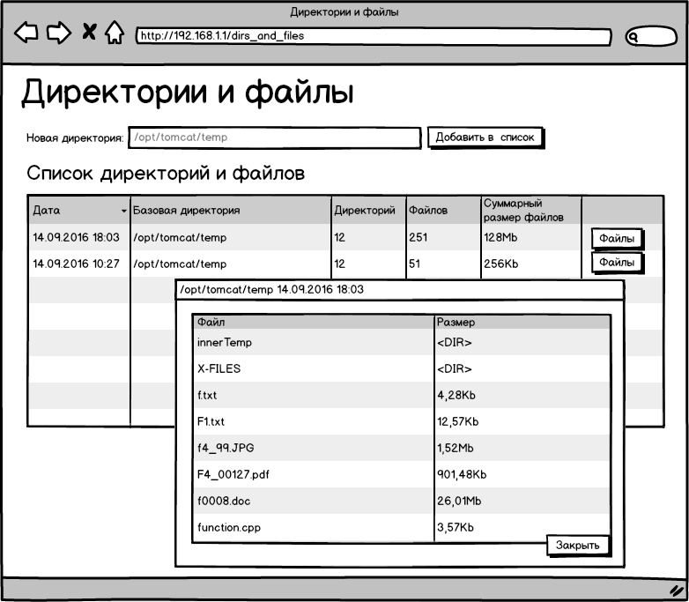

На странице приложения, в верхней части располагается текстовое поле «Новая директория» и кнопка «Добавить в список».  
В нижней части располагается таблица «Список директорий и файлов».  Значения в таблице выводятся из базы данных.

Поведение

По нажатию на кнопку  «Добавить в список» отправляется запрос на сервер, на серверной стороне в базе данных сохраняется следующая информация:

* дата и время добавления директории,
* путь к директории,
* перечень вложенных директорий и файлов на первом уровне иерархии,
* для файлов - размер в байтах.

После сохранения информации в базе данных на клиентской части в таблице отображается информация о добавленной директории:

* дата и время,
* путь к директории,
* кол-во вложенных директорий,
* кол-во файлов,
* суммарный размер файлов.

В каждой строке таблицы есть кнопка "Файлы".  
По нажатию на эту кнопку появляется всплывающее окно, в котором отображается список директорий и файлов, которые были получены в процессе добавления директории. Для файлов указывается размер.  
  
Директории и файлы необходимо выводить, отсортировав по следующему алгоритму:

1. в начале списка выводятся директории;
2. потом выводятся файлы;
3. особенности сортировки:
   1. директории и файлы сортируются по алфавиту без учета регистра;
   2. в именах файлов и директорий могут присутствовать последовательности из цифр;
   3. последовательностей может быть несколько, символы разделители последовательностей - любые символы, не являющиеся цифрами;
   4. последовательность цифр в именах файлов трактовать как целые положительные десятичные;
   5. при сортировке директорий и файлов сортировать с учетом этих чисел, по возрастанию.

### Требования к разработке

1. Язык разработки Java.
2. Серверную часть реализовать с использованием стека технологий Spring <http://spring.io/>
3. Клиентская часть на [GWT](http://spring.io/)http://www.gwtproject.org/ или другой интерфейсной библиотеке.
4. [СУБД на выбор (MySQL, Postgres](http://spring.io/), Oracle, Embedded database или др).

### Результат

Конечный результат отправить на электронную почту в виде исходных кодов и инструкций по сборке и развертыванию приложения.